Муниципальное бюджетное образовательное учреждение
дополнительного образования
«Центр естественных наук»
г. Тарко-Сале Пуровского района

Влияние хвои сибирского кедра на растительный покров леса

Выполнил: обучающийся
в объединении «Эко-мир»
МБОУ ДО «Центр естественных наук»
г. Тарко-Сале Пуровского района
Тихонов Леонид Андреевич, класс 3

Научный руководитель: Цейлер Александр Евгеньевич
педагог дополнительного образования
МБОУ ДО «Центр естественных наук»
г. Тарко-Сале Пуровского района

г. Тарко-Сале
2020 г.

Содержание
Введение…………………………………………………………………………...3
1. Хвойные деревья Пуровского района………………………….......................4
2. Отбор хвои……………………………………………………………………...4
3. Экспериментальная часть……………………………………………………...4
3.1 Приготовление хвойной вытяжки………………………………………5
3.2 Определение pH………………………………………………………….6
3.3 Проведение опыта с тест-бъектом……………………………….…..…6
3.4 Анализ полученных данных…………………………………………...10
3.5 Наблюдения в ходе работы……………………………………………10
Вывод……………………………………………………………………….…….11
Список используемой литературы………………………………………...……12

Введение
Сибирский кедр был знаком населению с давнего времени и являлся не только источником питания, но и как показатель стабильности экологии в данном районе, так как кедр очень восприимчив к загрязнению окружающей среды.
Его полезные свойства до сих пор до конца не изучены и представляют научный интерес ученых. Каждый год открываются новые полезные свойства кедра как для окружающей среды, так и для здоровья человека. Но мало кто интересуется, несет ли негативное влияние кедр сибирский на экологию, а в частности влияние на растительный покров леса, хвои, кедра сибирского.
Актуальность данной работы связана с обильным произрастанием кедра сибирского в лесах Пуровского района.
Гипотеза: негативное влияние хвои кедра, на растительный покров леса.
Цель работы провести оценку влияния хвойной вытяжки на произрастание растений.
Поставленные задачи:
- изучить литературу по теме работы;
- выяснить, какими свойствами обладает хвойная вытяжка;
- научиться проводить биотестирование на растениях;
- провести анализ полученных данных.

- Хвойные деревья
На территории севера Западной Сибири произрастают такие хвойные деревья, как лиственница, сосна обыкновенная, сосна кедровая (Шиманюк, 1974).
Сибирский кедр (сосна сибирская кедровая), имеет наибольший ареал обитания на территории Западной Сибири, а именно будет рассмотрен такой участок местности, как Пуровский район. Сибирская кедровая сосна морозостойка, теневынослива, требовательна к теплу, влажности воздуха и почвы Рис.1. (Игнатенко, 1988).
Рис.1 - Сосна сибирская кедровая.
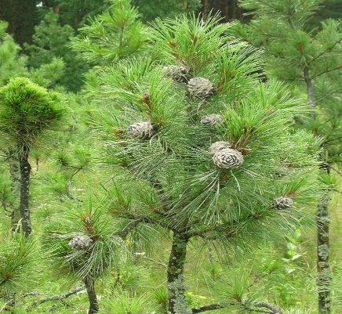
Лес данной местности является смешанным. Процентное содержание сибирского кедра составляется 20-30% (Шиманюк, 1974; Хозяинова,2008)

- Отбор проб
Взятие проб (хвоя кедра), происходило в летний период, в лесистой местности, вблизи города Тарко-Сале.
Была собрана хвоя кедра сибирского и доставлена в расположение Центра Естественных Наук в городе Тарко-Сале.
- Экспериментальная часть
Данная исследовательская работа, будет основана на методике биотестирования, на таком тест объекте, как крест салат (Замалетдинов, 2015)
Объект работы: хвоя кедра.
Предмет: семена крест салата «АЗАРТ».
Методы:
- анализ;
- наблюдение;
- биотестирование;
- описание.
В данной работе будет проведен анализ о негативном или положительном эффекте хвойных вытяжек на тест объекты, путем расчета произрастания ростков из семян (зеленый отросток и корневая часть).
Использование оборудование представлено на Рис.2
Рис.2 - Оборудование, использованное в ходе исследования.
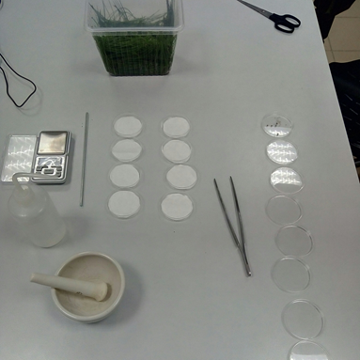

  - Приготовление хвойной вытяжки
Для проведения данной исследовательской работы было приготовлено две хвойные вытяжки, в двух разных соотношениях 1:4 и 1:10.
Ход работы:
1. Мелко нарезаем 30 гр. хвои кедра в ступку Рис.3;
2. Тщательно перетираем пестиком;
3. Добавляем 1:4 и 1:10 воды;
4. Фильтруем через фильтровальную бумагу;
Хвойная вытяжка имеет зеленый оттенок и свойственный запах хвои.
Вытяжка готова для дальнейшего использования в исследовательской работе.

Рис.3 – Мелко нарезанная хвоя кедра
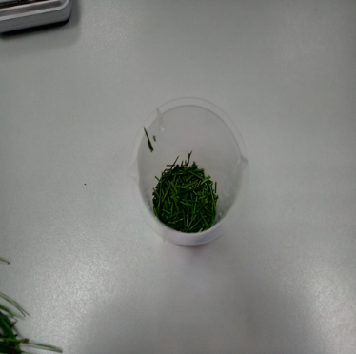

  - Определение pH
Ph данной вытяжки определялся двумя способами: с помощью компьютерного датчика, а также была использована лакмусовая бумага.
Компьютерный датчик показал в вытяжке 1:4 pH - 3,9, а в вытяжке 1:4 pH - 4,5.
При использование лакмусовой бумаги, показатели pH были следующие: у вытяжки 1:4 pH – 3 и 1:10 pH – 4.
В ходе определения pH, было установлено, что приготовленные вытяжки хвои являются кислыми средами (Мукминов, 2011)

  - Проведение опыта с тест объектом
Для проведения биотестирования было приготовлено 120 семян крест салата (40 - контроль, 40 – вытяжка 1:4, 40 – вытяжка 1:10) Рис.4.
Рис.4 – Семена крест салата «АЗАРАТ»
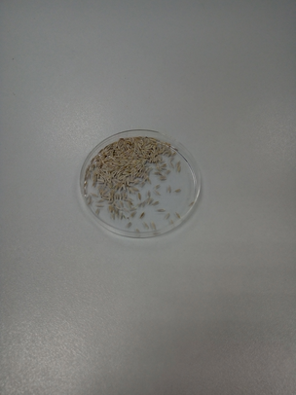
Было приготовлено 12 чашек Петри, по четыре на каждую вытяжку и четыре на контроль; в каждую вырезали по форме и вложили фильтровальную бумагу Рис.5.
Рис.5 – чашки Петри
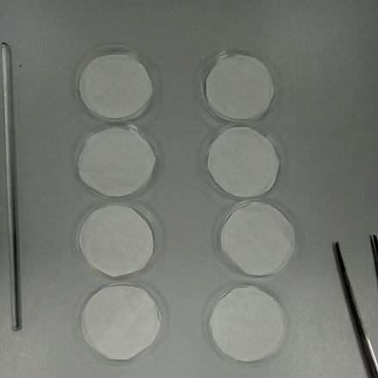
В каждую чашку Петри, на фильтровальную бумагу, выкладывают по десять семян и добавляют по 1,5 мг. вытяжки каждые два дня. Полученные результаты в ходе проведения биотестирования можно увидеть в табл.-1, табл.-2, Рис.6, Рис.-7, Рис.-8.
Рис.6 – Хвойная вытяжка
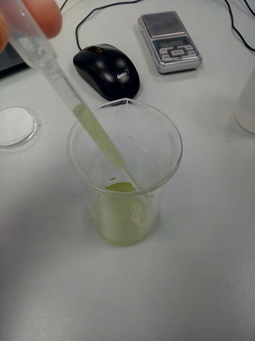
Табл.-1 Произрастание крест салата, при добавлении хвойной вытяжки (1:4).
Произрастание
1 неделя |  |  |  | 2 неделя
 | Зелен. отр. |  | Корень |  | Зелен. отр. |  | Корень
1 | 1,3 мм. |  | 7,8 мм. | 1 | 5,5 мм. |  | 18,3 мм.
2 | 0,7 мм. |  | 4,5 мм. | 2 | 3,9 мм. |  | 10,8 мм.
3 | 1,3 мм. |  | 8,6 мм. | 3 | 3,7 мм. |  | 20,4 мм.
4 | 1,4 мм. |  | 3,5 мм. | 4 | 2,6 мм. |  | 11,4 мм.
Итого |  | 1,1 мм. | 6,1 мм. | Итого |  | 3,9 мм | 15,2 мм.

Рис.-7 I неделя, хвойная вытяжка 1:4
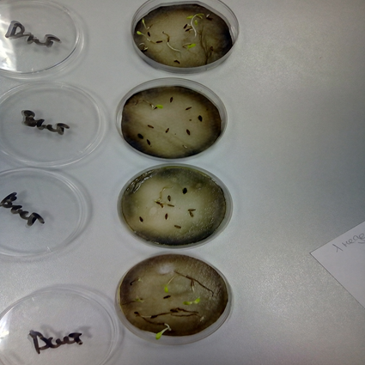
В чашках Петри, где была добавлена хвойная вытяжка 1:4, находим среднее из четырех проб. В первую неделю наблюдалось произрастание зленой части на 1,1 мм, а корневой на 6,1 мм, а во вторую неделю зеленая часть выросла на 3,9 мм и 15,2 мм корневая.
Табл.-2 Произрастание крест салата, при добавлении хвойной вытяжки (1:10).
Произрастание
1 неделя |  |  |  | 2 неделя
 | Зелен. отр. |  | Корень |  | Зелен. отр. |  | Корень
1 | 2,8 мм. |  | 10,1 мм. | 1 | 6,4 мм. |  | 20,1 мм.
2 | 1,2 мм. |  | 7,4 мм. | 2 | 5,2 мм. |  | 16,8 мм.
3 | 1,6 мм. |  | 9,9 мм | 3 | 4,8 мм. |  | 23,5 мм.
4 | 3,1 мм. |  | 15,9 мм | 4 | 7,4 мм. |  | 32,4 мм.
Итого |  | 2,1 мм. | 10,8 | Итого |  | 5,9 мм. | 23,2

Рис.8 – I неделя, хвойная вытяжка 1:10.
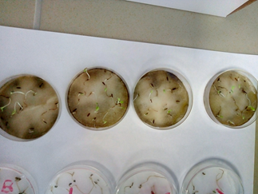

В чашках Петри, где была добавлена хвойная вытяжка 1:10, находим среднее из четырех проб. В первую неделю наблюдалось произрастание зеленой части на 2,1 мм, а корневой на 10,8 мм, а во вторую неделю зеленая часть выросла на 5,9 мм и 23,2 мм корневая.
Для того, чтобы мы смогли сравнить с чем-то наши полученные результаты, мы должны заложить контроль. В качестве контроля используется обычная питьевая вода. Полученные в результаты, при добавлении воды, можно увидеть в табл.-3, Рис.9.
Табл.3 - Произрастание крест салата, при добавление питьевой воды (контроль)
Произрастание
1 неделя |  | 2 неделя
Зеленый отросток | Корень | Зеленый отросток | Корень
4 мм. | 31 мм. | 7 мм. | 46 мм.

Рис.9 – 1 день, добавление воды (контроль).
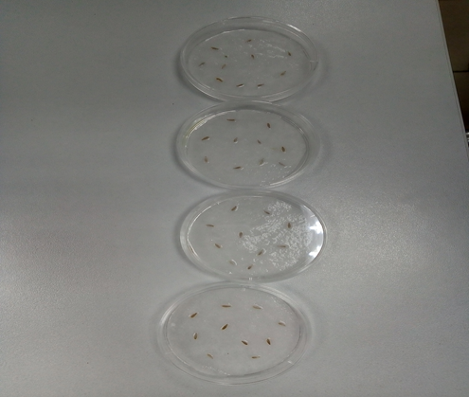
В чашках Петри - вода (контроль) - находим среднее из четырех проб. В первую неделю наблюдалось произрастание зленой части на 4 мм, а корневой на 31 мм, а во вторую неделю зеленая часть выросла на 7 мм и 46 мм корневая.

  - Анализ полученных данных
В ходе анализа полученных данных было установлено:
1. Обе вытяжки негативно влияют на процесс произрастания семян крест салата, по сравнению с контролем;
2. Самый негативный эффект вызывает хвойная вытяжка 1:4;
3. Негативный эффект на произрастание семян вызван сильной кислотностью хвойных вытяжек;

  - Наблюдения в ходе работы
В ходе работы была замечена такая закономерность: в вытяжке 1:4 семена прорастали гораздо позднее, чем в вытяжке 1:10, но были более устойчивые к засухе, когда не добавлялась хвойная вытяжка.
Предположение это может происходить из-за того, что в вытяжке 1:4 концентрация минеральных веществ больше, и за счет этого растения могут дольше обходиться без воды.
Хвоя кедра будет полезна для растительного покрова, который обладает щелочной средой, для нейтрализации щелочной среды до нейтральной.

Вывод
- Хвоя кедра обладает большой кислотностью, 3-4 pH;
- Хвоя сибирского кедра, негативно влияет растительный покров леса;
- Негативное влияние на растительный покровов леса из-за большой кислотности хвой кедра.

Список используемой литературы

- Шиманюк А.П. / Дендрология. Изд. 2-е, доп. А. П. Шиманюк: «Лесная промышленность», 1974 г., 264.
- Игнатенко М.М. Сибирский кедр: (биология, интродукция, культура) / М.М. Игнатенко. – М. : Наука, 1988. – 159 с.
- Замалетдинов Р.И. Биоиндикация и экодиагностика территорий. Учебно-методическое пособие. Краткий конспект лекций. / Р.И. Замалетдинов – Казань: Казанский университет, 2015. – 45 с.
- Мукминов М.Н. / Методы биоиндикации: учебно-методическое пособие / М.Н. Мукминов, Э.А. Шуралев. – Казань: Казанский университет, 2011. – 48с
- Хозяинова Н.В. / Флора и растительность северной тайги пуровского района тюменской области (север Западной Сибири) // Н.В. Хозяинова: Вестник экологии, лесоведения и ландшафтоведения №-8, 2008, с. 27-42

